KONTROLNA NALOGA
4. LETNIK
IME IN PRIIMEK:
TOČKE
OCENA:

- Nariši primer funkcije, za katero velja $\lim_{x→∞}{f\left(x\right)=1}$ in $D_{f}=R-\left\{-2\right\}$. 5 točk
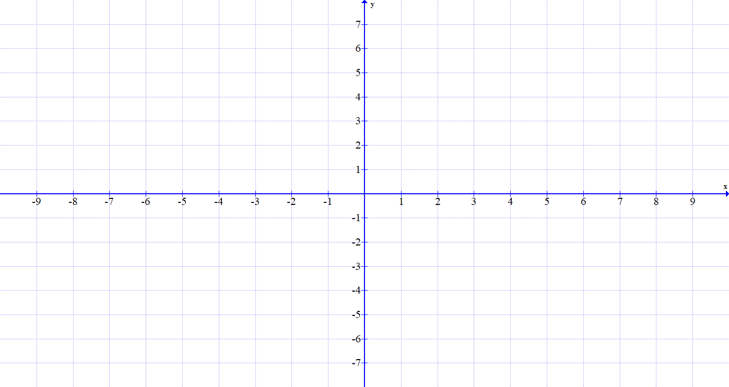

- Za funkcijo na sliki: 10 točk
  - nariši tangente v označene točke
  - zapiši točke nezveznosti
  - zapiši stacionarne točke in jih poimenuj
  - določi $\lim_{x→3}{f\left(x\right)}=$
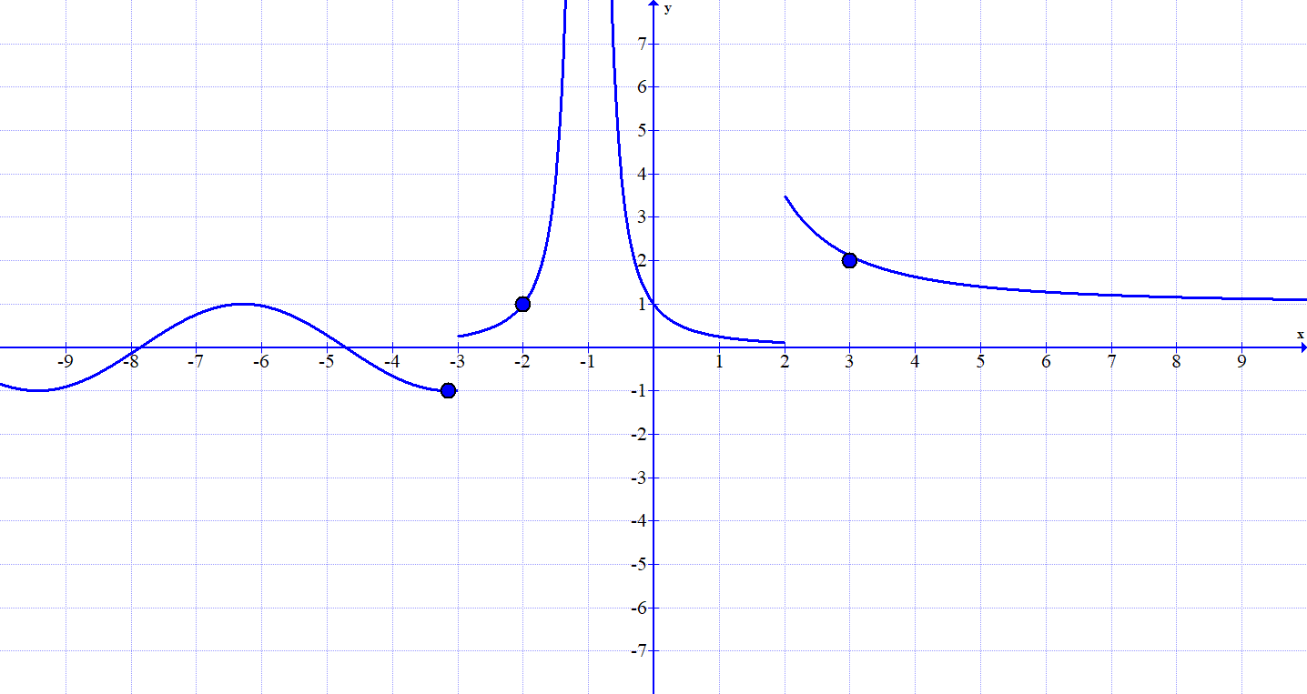
- Kaj velja za lokalni minimum? 5 točk
  - Lokalni minimum je točka, v kateri je moja volja do matematike prišla do dna.
  - Lokalni minimum je točka, v kateri je $f^{'}\left(x\right)=0$ in je levo od x dovod pozitiven, desno negativen.
  - Lokalni minimum je točka, v kateri je $f^{'}\left(x\right)=0$ in je desno od x dovod pozitiven, desno negativen.
  - Lokalni minimum je točka, v kateri je $f\left(x\right)=0$ in je levo od x dovod pozitiven, desno negativen.
  - Lokalni minimum je točka, v kateri je $f^{'}\left(x\right)=0$ .
  - Lokalni minimum je točka, v kateri je $f\left(x\right)=0$ in je desno od x dovod pozitiven, desno negativen.
  - Lokalni minimum je točka, v kateri je $f^{'}\left(x\right)=0$ in se v njej predznak odvoda ne spremeni.

- Katera trditev ne velja? 5 točk
  - v stacionarni točki je odvod funkcije enak 0
  - v stacionarni točki je smerni koeficient tangente enak 0
  - v stacionarni točki je tangenta na graf funkcije vodoravna
  - v stacionarni točki mora biti vrednost funkcije enaka 0
  - v stacionarni točki je naklonski kot tangente enak 0
  - $5∙0=0$

- Zapiši definicijo odvoda. 5 točk

- Katera trditev drži? 5 točk
  - $\lim_{x→∞}{5}=5$
  - ${\left(5x\right)}^{'}=0$
  - najbolje zame je, da odgovor izbere, na an ban pet podgan
  - $\lim_{x→∞}{\frac{1}{x^{-2}}=0}$
  - ${\left(\frac{x^{2}}{\sin{x}}\right)}^{'}=\frac{2x}{cosx}$
  - ${\left(e^{x}x^{5}\right)}^{'}=e^{x}∙5x^{4}$

- Katera trditev ne drži? 5 točk
  - rešujem sedmo nalogo na današnjem testu
  - ${\left(\frac{t}{p}\right)}^{'}=\frac{t^{'}p-p^{'}t}{p^{2}}$
  - $\lim_{x→0}{\frac{1}{x}=∞}$
  - ${\left(f\left(g\left(x\right)\right)\right)}^{'}=f^{'}\left(g\left(x\right)\right)∙g^{'}\left(x\right)$
  - $f^{'}\left(x_{0}\right)=\tan{α}$
  - ${\left(x^{-2}\right)}^{'}=-2x^{-1}$

- Kateri kompozitum je pravi za funkciji $f\left(x\right)=2x-1$ in $g\left(x\right)=x^{-2}$? 5 točk
  - $f∘g= \left(2x-1\right)x^{-2}$
  - tisti, ki mi je všeč
  - $f∘g= x^{-2}\left(2x-1\right)$
  - $f∘g= \frac{2}{x^{2}}-1$
  - $f∘g= {\left(2x-1\right)}^{-2}$
  - $f∘g= 2x-1$
  - $f∘g= -2x^{2}-1$
  - $f∘g= -{\left(2x-1\right)}^{2}$

- Izračunaj limite funkcije: 15 točk
  - $\lim_{x→2}{\frac{2x^{2}-2}{x^{2}-2x-3}=}$

  - $\lim_{x→∞}{\frac{2x^{2}-2}{x^{2}-2x-3}=}$

  - $\lim_{x→-1}{\frac{2x^{2}-2}{x^{2}-2x-3}=}$

- Izračunaj odvod funkcij: 10 točk
  - $f\left(x\right)=\frac{2x^{2}}{x^{4}-2}$

  - $f\left(x\right)=\sqrt{x}∙e^{2x}$

- Zapiši enačbo tangente na graf funkcije $f\left(x\right)=x^{-2}-x$v točki $A\left(-1,y_{0}\right).$ 10 točk

- Nariši graf funkcije: $f\left(x\right)=\left\{\begin{aligned}x^{2}-4;x<1 \\ -x-1;x≥1\end{aligned}\right.$ 5 točk

- Za dano funkcijo $f\left(x\right)={2x}^{3}-9x^{2}+12x$ izračunaj: 15 točk
  - ničle
  - začetno vrednost
  - stacionarne točke in jih poimenuj
  - intervale naraščanja in padanja
  - nariši graf

Za 2 je potrebno zbrati 45 točk, za 3 je potrebno zbrati 60 točk, za 4 je potrebno zbrati 75 točk in za 5 je potrebno zbrati 90 točk.

